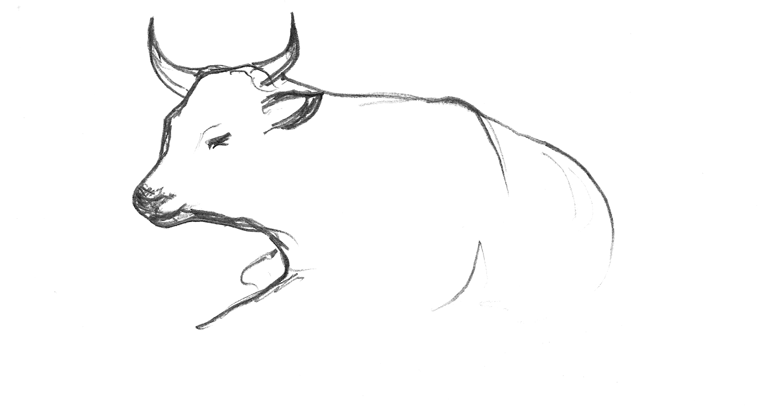
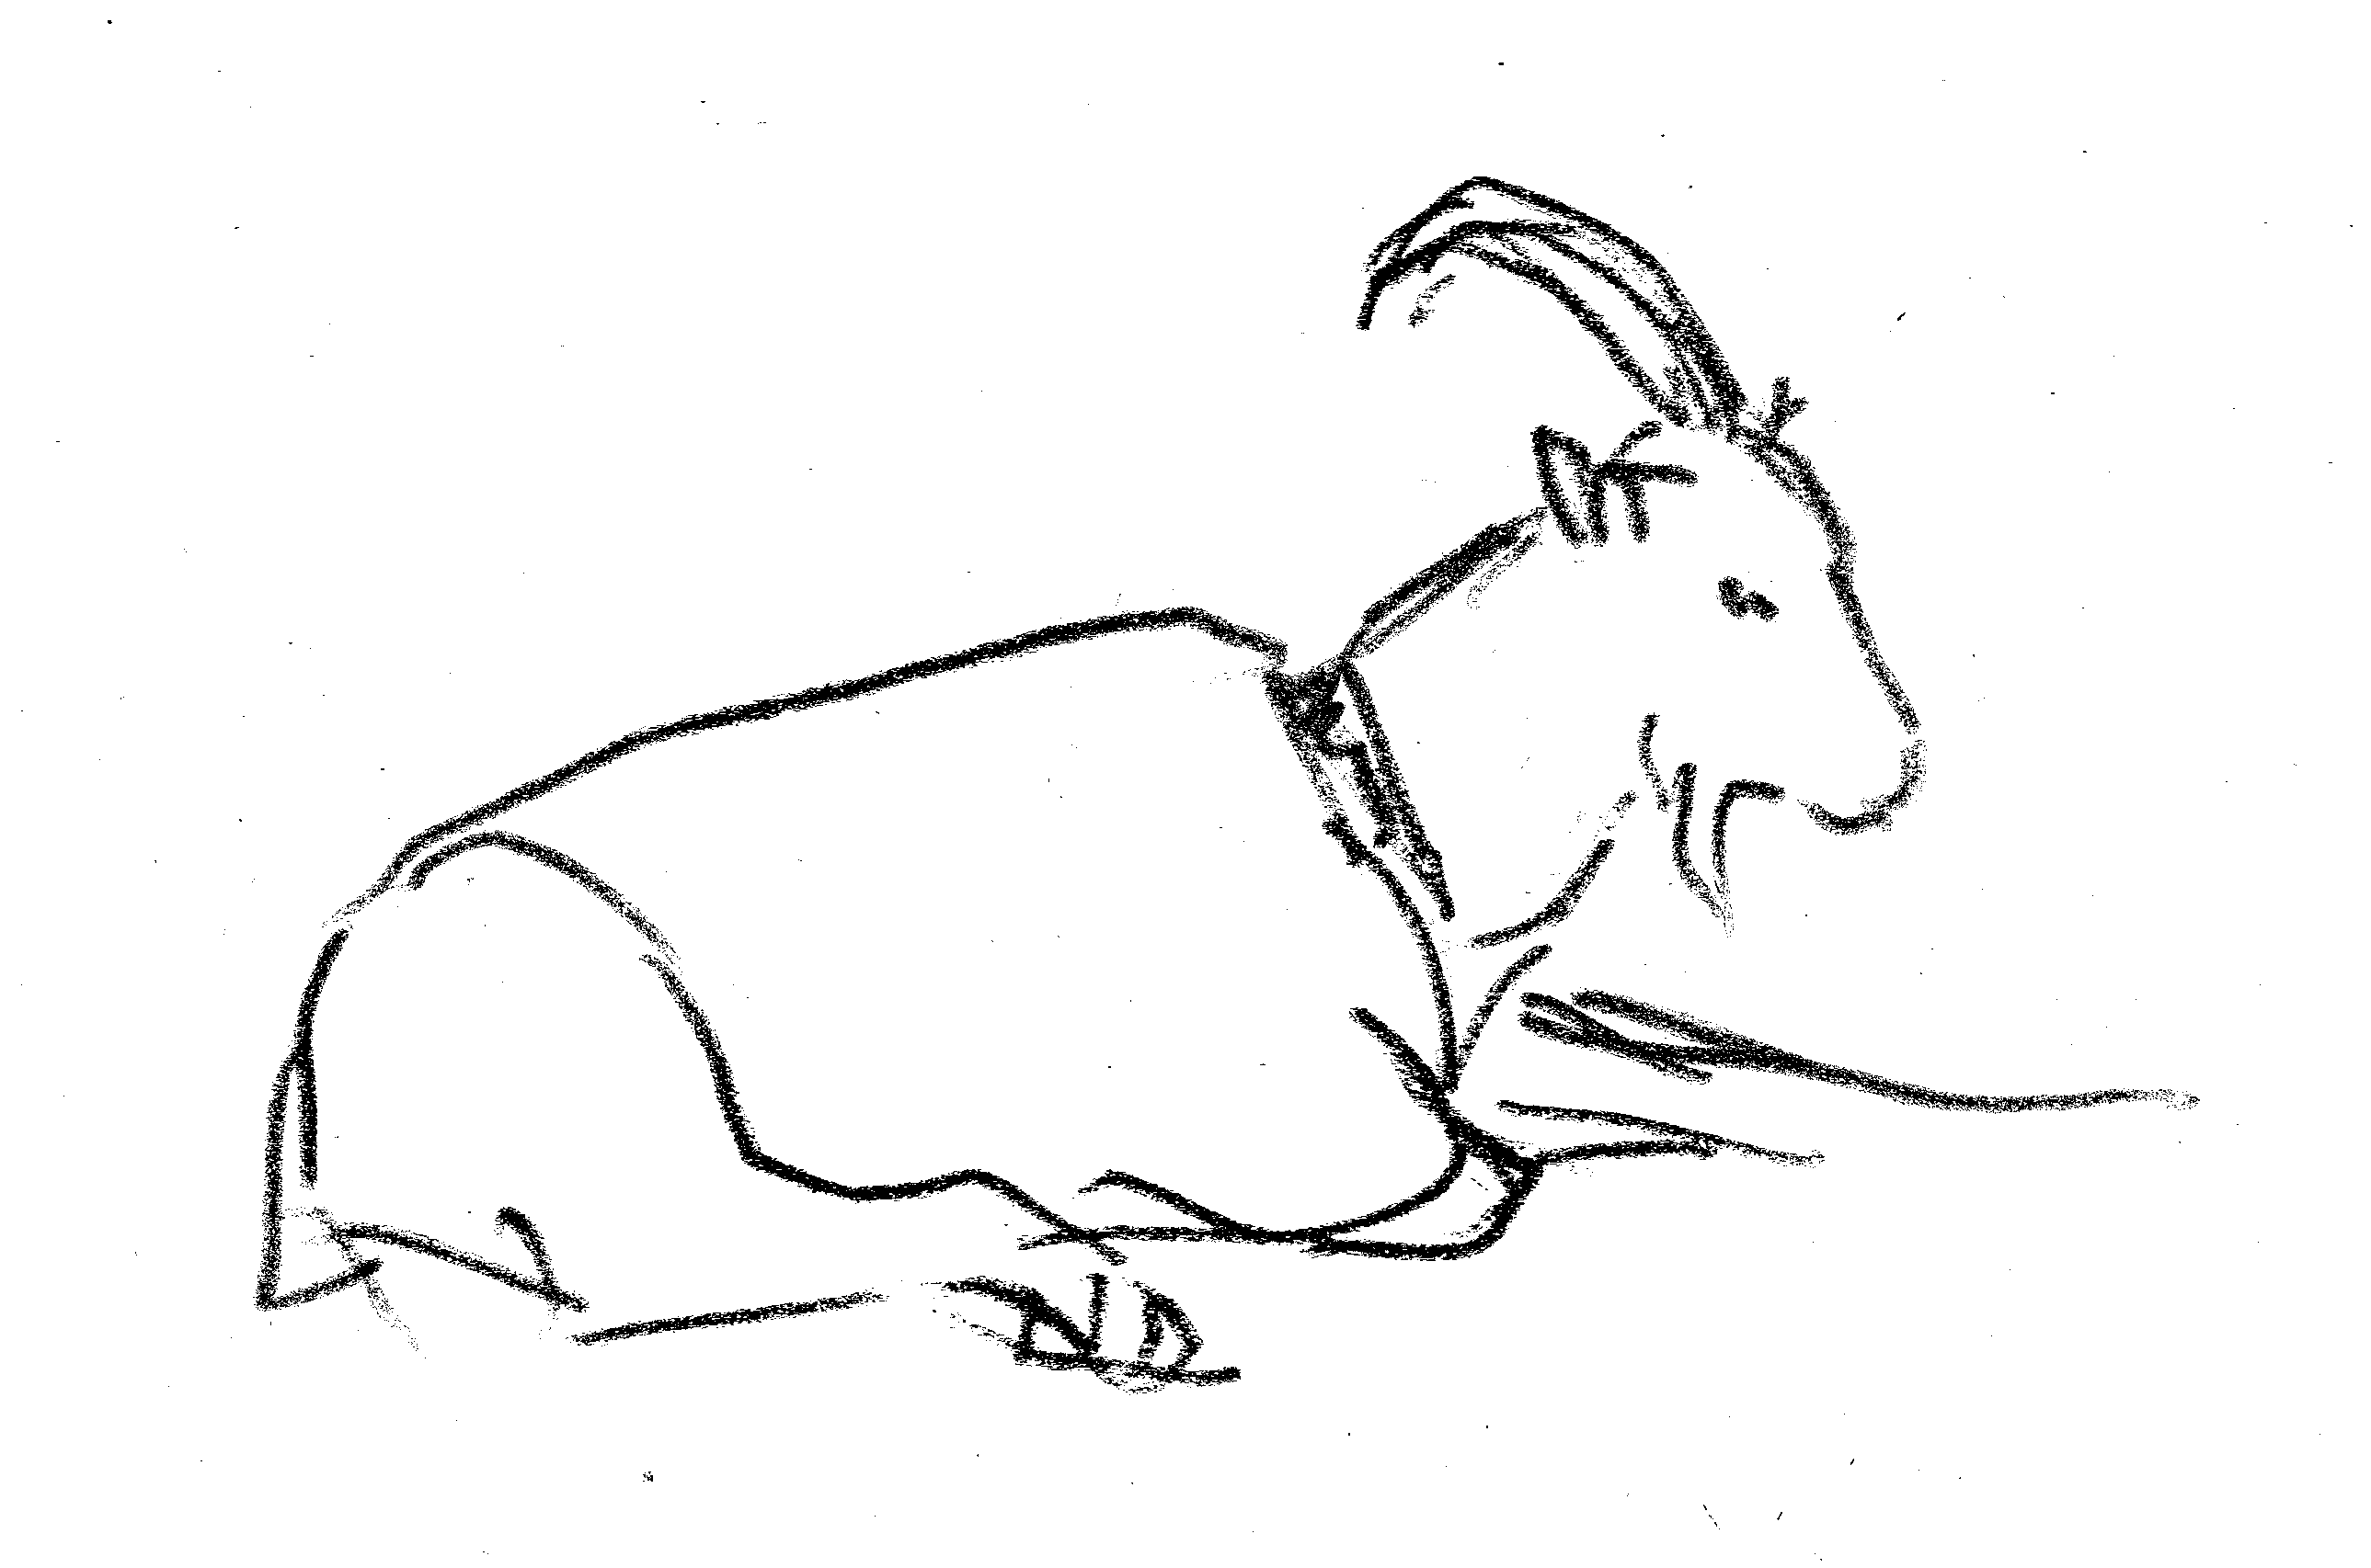


Domaine du Geissberg

Biederthal

Volailles & Saumon fumé
pour les fêtes de fin d'année

- De la volaille certifiée DEMETER, d'une petite ferme (Brunnenhof) située à Künzelsau en Allemagne (Bade-Wurtemberg). La volaille y est élevée en plein air.
- Du saumon fumé, sauvage ou bio d’élevage, d’un artisan breton pratiquant la fumaison à basse température au bois de chêne.

A chercher à l’Epicerie du Geissberg
le vendredi 22 décembre 2023 entre 14h30 et 18h30

Nom : Tel./Mail :
VOLAILLE DEMETER |  | Prix/kg | Ma commande | Poids env.
Dinde entière | 3 - 4,9 kg | 28.40 €/kg
Dinde entière | 5 - 7,9 kg | 27.40 €/kg
Dinde entière | 8 - 15 kg | 26.40 €/kg
Oie | 3 - 5 kg | 39.90 €/kg
Canard | 2 - 4 kg | 39.90 €/kg
Poulet | 1 - 3 kg | 27.40 €/kg
Poule au pot | env. 1 kg | 19.40 €/kg
Escalope de dinde | 2 pièces (300g) | 54.90 €/kg
Cuisse de dinde | env. 1 kg | 25.90 €/kg

SAUMON FUME | Prix/kg | Ma commande
Saumon d’élevage bio d’Irlande  Filet tranché, environ 1-1.2 kg | 74.90 €/kg
Saumon sauvage rouge d’Alaska  (pêche durable MSC)  Filet tranché, environ 500-700g | 86.90 €/kg

Les commandes sont à faire avant dimanche 10 décembre 2023

Adresse : Epicerie du Geissberg Téléphone : 0033 (0)6 52 61 85 30
Famille Fernex Email : s.fernex@gmx.net
22 rue principale
68480 Biederthal

